**绝密★启用前**

**2015年普通高等学校招生全国统一考试(山东卷)**

**理科数学**

**本试卷分第Ⅰ卷和第Ⅱ卷两部分，共4页。满分150分。考试用时120分钟。考试结束后，将将本试卷和答题卡一并交回。**

**注意事项：**

**1.答卷前，考生务必用0.5毫米黑色签字笔将自己的姓名、座号、考生号县区和科类填写在答题卡和试卷规定的位置上。**

**2.第Ⅰ卷每小题选出答案后，用2B铅笔把答题卡上对应题目的答案标号涂黑；如需改动，用橡皮擦干净后，在选涂其他答案标号。答案卸载试卷上无效。**

**3. 第Ⅱ卷必须用0.5毫米黑色签字笔作答，答案必须写在答题卡各题目指定区域内相应的位置，不能写在试卷上；如需改动，先划掉原来的答案，然后再写上新的答案；不能使用涂改液、胶带纸、修正带。不按以上要求作答的答案无效。**

**4.填空题直接填写答案，解答题应写出文字说明、证明过程或演算步骤.**

**参考公式：**

**如果事件A,B互斥，那么P(A+B)=P(A)+P(B).**

**第Ⅰ卷（共50分）**

1. **选择题：本大题共10小题，每小题5分，共50分，在每小题给出的四个选项中，只有一项是符合要求的**
2. 已知集合A={X|X²-4X+3<0}，B={X|2<X<4},则AB=

（A）（1，3） （B）（1，4） （C）（2，3） （D）（2，4）

（2）若复数Z满足，其中i为虚数为单位，则Z=

（A）1-i （B）1+i （C）-1-i （D）-1+i

（3）要得到函数y=sin（4x-）的图像，只需要将函数y=sin4x的图像（）

（A）向左平移个单位  （B）向右平移个单位

（C）向左平移个单位   （D）向右平移个单位

（4）已知*ABCD* 的边长为a，∠ABC=60o ,则**·**＝

（A）- （B）- （C） （D）

（5）不等式|X-1|-|X-5|<2的解集是

（A）（- $∞$，4） （B）（- $∞$，1） （C）（1，4） （D）（1，5）

（6）已知x,y满足约束条件说明: C:\Documents and Settings\Administrator\My Documents\Tencent Files\1817969073\Image\C2C\)B]37TA``PJMEP2}OTS9~)I.png，若z=ax+y的最大值为4，则a=

（A）3 （B）2 （C）-2 （D）-3

（7）在梯形ABCD中， $<$ ABC= $\frac{π}{2}$，AD//BC，BC=2AD=2AB=2.将梯形ABCD绕AD所在的直线旋转一周而形成的曲面所围成的几何体的体积为

（A） $\frac{2π}{3}$（B） $\frac{4π}{3}$（C） $\frac{5π}{3}$（D）2 $π$

（8）已知某批零件的长度误差（单位：毫米）服从正态分布N（0，3），从中随机取一件，其长度误差落在区间（3,6）内的概率为

（附：若随机变量ξ服从正态分布N（μ，σ²）），则P（μ-σ<ξ<μ+σ）=68.26%，P（μ-2σ<ξ<μ+2σ）=95.44%.）

（A）4.56% （B）13.59% （C）27.18% （D）31.74%

（9）一条光纤从点（-2，-3）射出，经y轴反射后与圆 ${（x+3)}^{2}+{(y-2)}^{2}=1$ 相切，则反射光线所在直线的斜率为（）

（A） $-\frac{5}{3}$ 或 $-\frac{3}{5}$（B $）-\frac{3}{2}$ 或 $-\frac{2}{3}$

（C） $-\frac{5}{4}$ 或 $-\frac{4}{5}$（D） $-\frac{4}{3}$ 或 $-\frac{3}{4}$

（10）设函数f(x)= $\left\{\begin{aligned}3x-1 ,x<1 \\ 2^{x} , x≥1 \end{aligned}\right.$,则满足f(f(a))= $2^{f(a)}$ 的a取值范围是（）

（A）[$\frac{2}{3}$,1]（B）[0,1]

（C）[$\frac{2}{3} ,+∞）$（D）[1, + $∞）$

第Ⅱ卷（共100分）

二、填空题：本大题共5小题，每小题5分，共25分。

（11）观察下列各式：

C10=40

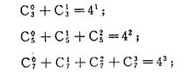

……

照此规律，当nN时，

C02n-1 + C12n-1 + C22n-1 +…+ Cn-12n-1 = .

(12)若“x[0,]，tanxm”是真命题，则实数m的最小值为 .

（13）执行右边的程序框图，输出的T的值为 .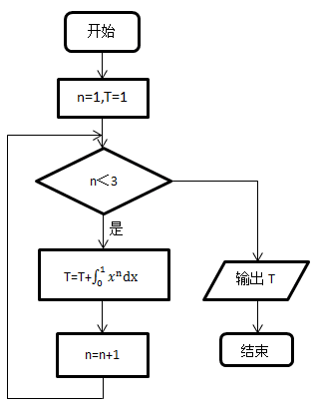

(14)已知函数 的定义域和值域都是 ，则

（15）平面直角坐标系xOy中，双曲线C：（a>0,b>0）的渐近线与抛物线C2：

X2=2py(p>0)交于O，若▷OAB的垂心为C2的焦点，则C 1的离心率为 ＿＿＿

三、解答题：本答题共6小题，共75分。

（16）（本小题满分12分）

设f（x）=2（x+）.

（Ⅰ）求f（x）的单调区间；

（Ⅱ）在锐角◁ABC中，角A,B,C,的对边分别为a,b,c,若f（）=0,a=1,求▷ABC面积的最大值。

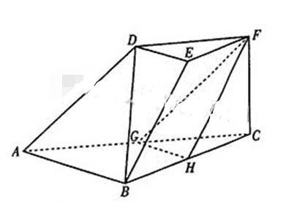(17)(本小题满分12分)

如图，在三棱台DEF-ABC中，

AB=2DE,G,H分别为AC,BC的中点。

（Ⅰ）求证：BC//平面FGH；

（Ⅱ）若CF⊥平面ABC，AB⊥BC，CF=DE, ∠BAC= ,求平面FGH与平面ACFD所成的角（锐角）的大小.

（18）（本小题满分12分）

设数列的前n项和为.已知2=+3.

（I）求的通项公式；

（II）若数列满足，求的前n项和.

（19）（本小题满分12分）

若是一个三位正整数，且的个位数字大于十位数字，十位数字大于百位数字，则称为“三位递增数”（如137,359,567等）.

在某次数学趣味活动中，每位参加者需从所有的“三位递增数”中随机抽取1个数，且只能抽取一次.得分规则如下：若抽取的“三位递增数”的三个数字之积不能被5整除，参加者得0分；若能被5整除，但不能被10整除，得分；若能被10整除，得1分.

（I）写出所有个位数字是5的“三位递增数” ；

（II）若甲参加活动，求甲得分的分布列和数学期望.

（20）（本小题满分13分）

平面直角坐标系 $xOy$ 中，已知椭圆 $C$： $\frac{x^{2}}{a^{2}}+\frac{y^{2}}{b^{2}}=1(a>b>0)$ 的离心率为 $\frac{\sqrt{3}}{2}$，左、右焦点分别是 $F_{1}、F_{2}$.以 $F_{1}$ 为圆心以3为半径的圆与以 $F_{2}$ 为圆心1为半径的圆相交，且交点在椭圆 $C$ 上.

(Ⅰ)求椭圆 $C$ 的方程；

（Ⅱ）设椭圆 $E:\frac{x^{2}}{{4a}^{2}}+\frac{y^{2}}{4b^{2}}=1,P$ 为椭圆 $C$ 上任意一点，过点 $P$ 的直线 $y=kx+m$ 交椭圆 $E$ 于 $A,B$ 两点，射线 $PO$ 交椭圆 $E$ 于点 $Q$.

( i )求 $\frac{|OQ|}{|OP|}$ 的值；

（ii）求△ $ABQ$ 面积的最大值.

(21)(本小题满分14分)

设函数，其中。

（Ⅰ）讨论函数极值点的个数，并说明理由；

（Ⅱ）若>0，成立，求的取值范围。